健康就是幸福，幸福的推手
──大昌長照中心創辦人兼音活協會
執行長王霓裳

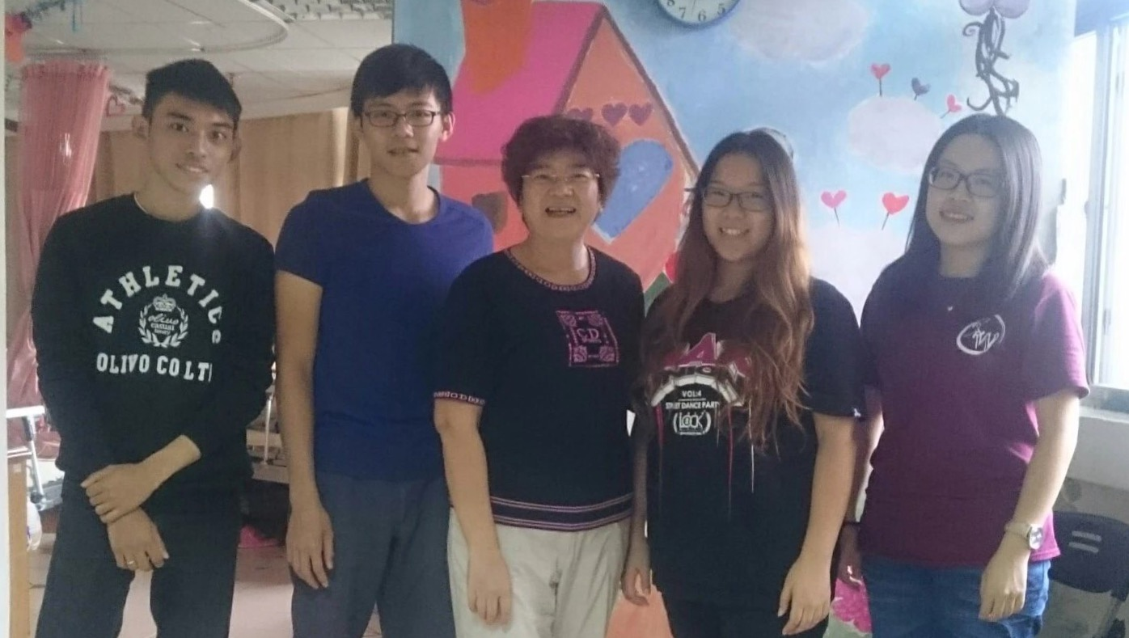
音律活化健康操協會執行長(右三)與同學們合影

參加人員：
四技企管二乙 李佳怡 40409209 四技企管二乙 朱諺哲 40409216
四技企管二乙 謝秉桓 40409241

「生活中最幸福的人，就是有能力付出愛的人」，母親的這番話深深烙印在心中，讓王霓裳除了用愛美化人生，更因此累積了無盡的人生財富。
熱情的笑容從她臉上一覽無遺，一頭俏麗捲髮，輕便的衣著，絲毫沒有大老闆的架子，一碰面就非常親切地招呼我們，她的活力更勝一旁的大學實習生，儘管俗話說歲月催人老，但我們卻從她身上得到例外，她那股可愛又認真魅力，使她愈活愈年輕。
看見母親含辛茹苦的背影
原來王主任受到她母親的影響最深，雖然有段安定的求學過程，也快快樂樂地從藥學系畢業，但從事服裝業的母親，卻因父親壯年中風，不得不走回家裡照顧大小八口，尤其對父親的照顧，母親儼然成為專業照顧服務員。此時，從藥學系畢業進入社會，正以藥劑師身分為自己打拼就業前途的王主任，在母親的照顧工作和自己婚後照顧小孩的雙重壓力下，深深體認到照顧服務是日後社會發展中急切需求的一環。
聽聞王主任說道，明白她經營二十二年的長期照顧服務工作的確不簡單，可說一生最精彩的生命表現都奉獻在這裡了。從篳路藍縷到小有成就，「大（立）昌老人長期照顧中心」在大高雄是已小有名氣；中心裡的長輩們受到如家人般的照顧，足以讓委託家屬放心不少。如今又因緣際會遇上了音律活化健康操協會的莊老師，接受了音活操及銀髮族音樂體適能的訓練，王主任不但將自己因忙碌所累積的疲憊身軀完全改善過來，還發揮「呷好道相報」在陽明國小成立音活運動團，幫助更多鄉親朋友改善身體增進健康。
目前王主任身兼長照負責人、音律活化健康操協會執行長和陽明團首任團長，可說日理萬機無不為過；但看她精神奕奕、體力充沛，無有出現疲憊之態。對未來充滿自信，不再像當年公司在轉型時的千斤重擔，幾乎承受不住而想放棄的氣餒。她說：「這都是當初母親身教的影響和我自己的堅決毅力。」
音活健康操走進長期照顧機構
王主任說到與莊老師的結緣是在音活幫尚未成形前，正值「音活操」創作評值階段，莊老師帶著學生到「大昌」試辦課程，緣分只有短短的兩個月，後來的發展（莊老師毅然決然離開教職）全然不知，但心中卻一直掛念。終於在二年後，當身體不斷發出警訊，王主任開始積極向外尋找，終於在陽明國小獲悉音活操訊息，而能順利與莊老師再續前緣。莊老師由長照領域轉向社區發展，而她仍留在長期照顧服務，此時音活團已紛紛成立多處，主任笑著憶起當時莊老師誠摯地對她說：「想將銀髮族音樂體適能健康促進概念往長照老人方面發展，能夠讓機構長輩獲得健康，自己也能有所收穫，這樣的事情何樂而不為呢？」
於是她開始著手規劃，積極參加相關課程的學習，參與銀髮族音樂體適能教練認證與實務帶動，直到現在跟著莊老師繼續努力推動，高齡者的健康運動自我效能與失能者的活動照顧等工作。在我們眼前這位勇於付出的女士，再也不是只為個人、為機構內長輩努力而已，更是為了更大、更多的人、團體、組織、社會而努力。談到這裡，主任臉上掛著幸福洋溢的笑臉滿足地說：「能夠擁有這樣的服務社會的機會，真的讓我覺得很幸福。」
跟對的人，做對的事
人生歷程最幸福的事，莫過於「跟對的人」，「做對的事」。王主任選擇「長期照顧服務」是做對的事，而莊老師不斷幫助她成長、往前邁進，這便是跟對了人。投入音律活化健康協會，讓她過得既充實又幸福，看見中心裡的爺爺奶奶們，我們心中也感受到那份堅持而來的喜悅和感動。
下午時分，訪談也到一個段落，往門外看去，一群身穿紫色訓練服的音活教練紛紛到來，原來每週的音活操準備要開始了，我們好奇的湊過去，一旁的王主任熱情地邀請我們一同感受音活的力量。就這樣我們一行人坐在爺爺奶奶們旁邊，瞧他們振奮的精神，專注的眼神，儘管坐的是輪椅，儘管身上有病痛，他們卻跟著節奏揮舞著雙手，前面的教練們非常活潑，帶動全場的氣氛完全不輸給巨星演唱會，長輩們哼著朗朗上口的音樂，臉上洋溢著快樂的笑容，使勁全力地跟上教練的動作。
主任跟我們分享：其中有位90幾歲的奶奶，音活操活動介入前，奶奶原本手腳都沒有力氣，洗澡及如廁都必須部分仰賴照服員，但在教練的訓練下，現在可以走路去上廁所了，洗澡也可以自己洗，奶奶對家人說：「我很忙耶！我沒空回家。」而這次成果展她竟然可以上台演出，讓我們超感動的，在台下錄影時我都快哭了！我跟我們護理人員問說：『當一個九十幾歲的人跟你說，我很忙耶！那代表什麼意思？』，那表示她有體力了，她喜歡這件事，她的肌力增加了，心情變好了，她的生活有目標了，也對自我肯定了。自我價值增加，生活更充實了！
看見長輩們的努力和進步，讓我們深深明白，這就是為什麼王主任要盡心盡力推動這件健康又幸福的事。
（指導老師：金清海）

